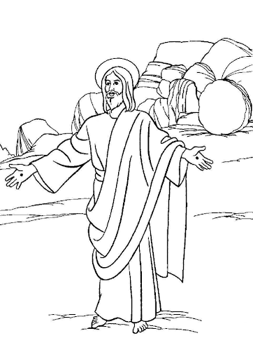

**Pokoloruj obrazek ze Zmartwychwstałym Panem**

**Jezusem**